Работа в технике «Пластилиновая живопись»
Здравствуйте, ребята! Сегодня продолжим знакомство с техникой «Пластилиновая живопись» Мы выполним работу в технике «Пластилиновая живопись» «Домашнее чудо».
1 этап. Рисуем эскиз.
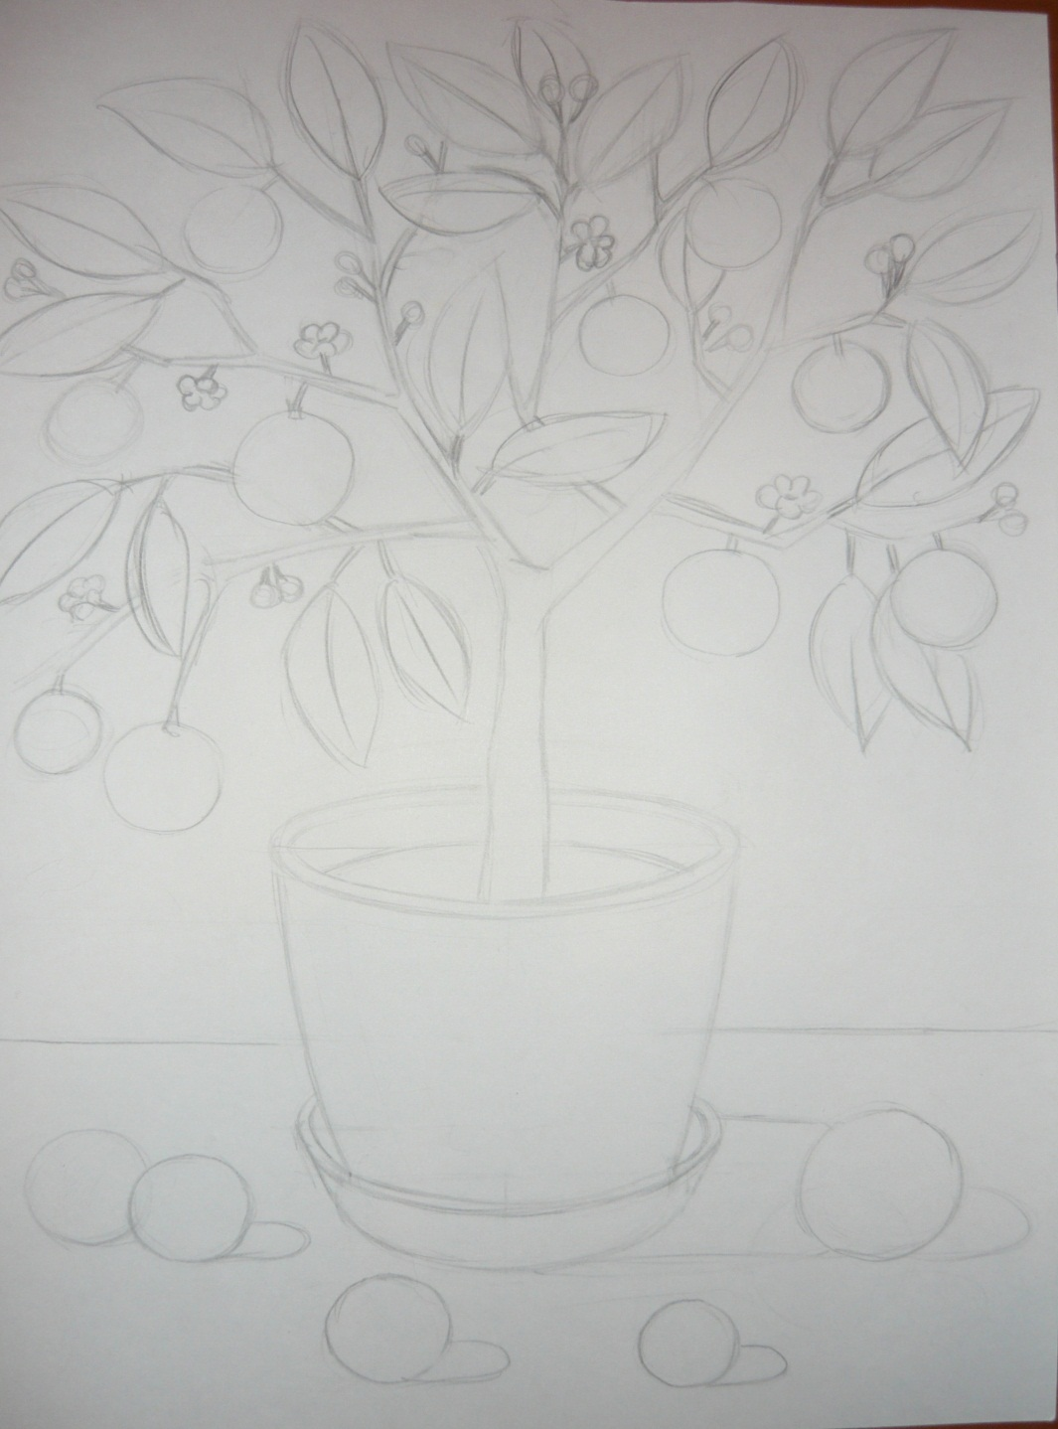
2 этап. Выполняем фон. Фон лепим в технике «мазки». Стараемся передать светотени. У нас на картине свет падает слева. Смешиваем нужные цвета пластилина. Мы брали белый+синий в разных пропорциях. Получился светло голубой, голубой и темно голубой. Выполняем вертикальную плоскость. Мазки наносим вертикально. На горизонтальную плоскость мазки наносим горизонтально, цвета берем на тон светлее (добавляя больше белого).
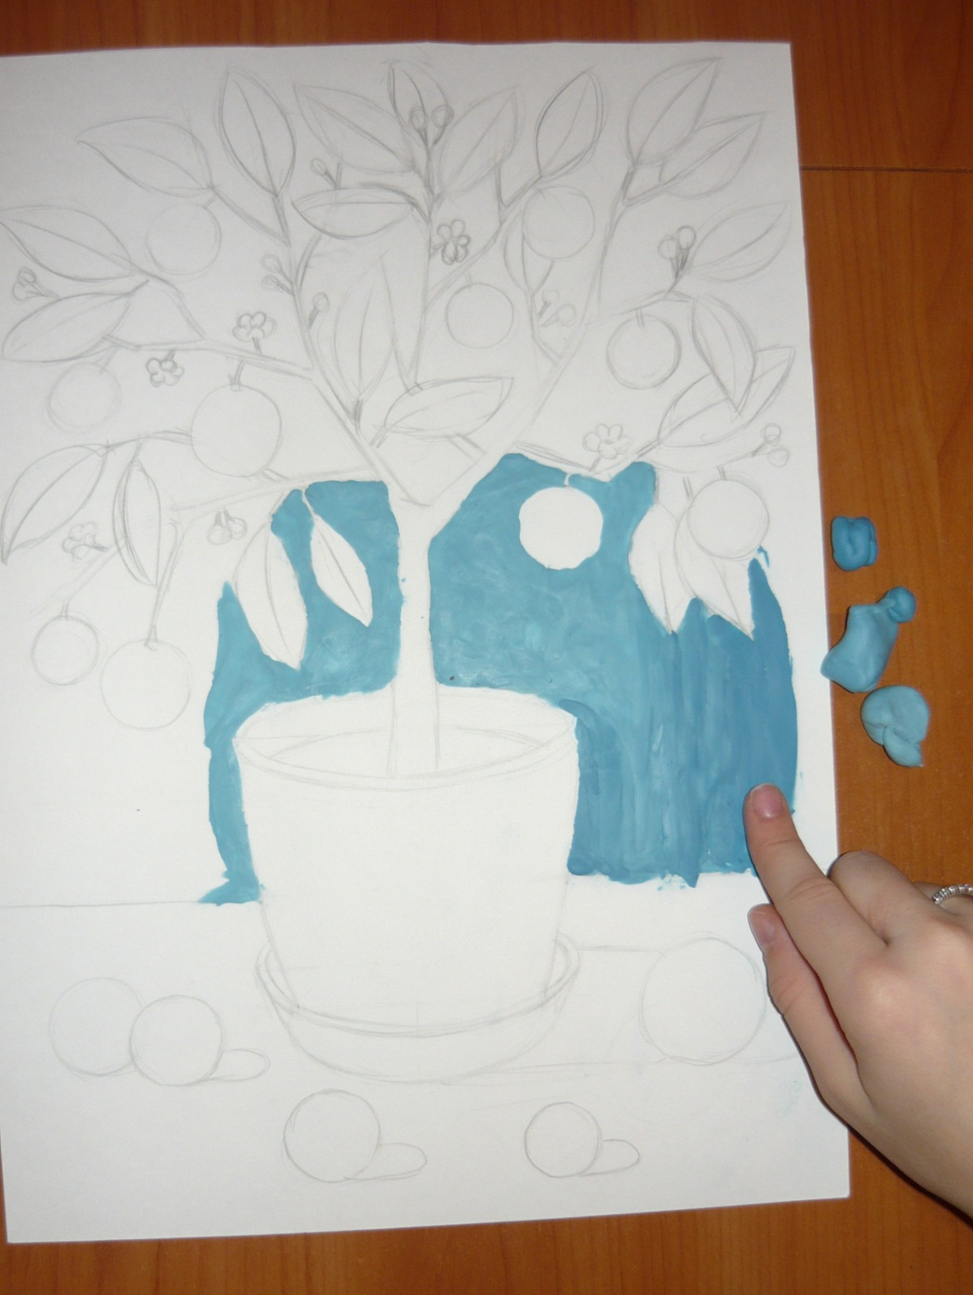

3 этап. Лепим мандарины. Выбираем технику «горошины». Эта техника хорошо подходит для передачи фактуры кожуры мандарина и смотрится эффектно. Стараемся передать светотени и блики. Используем 3 цвета: желтый + оранжевый, оранжевый, оранжевый + красный.
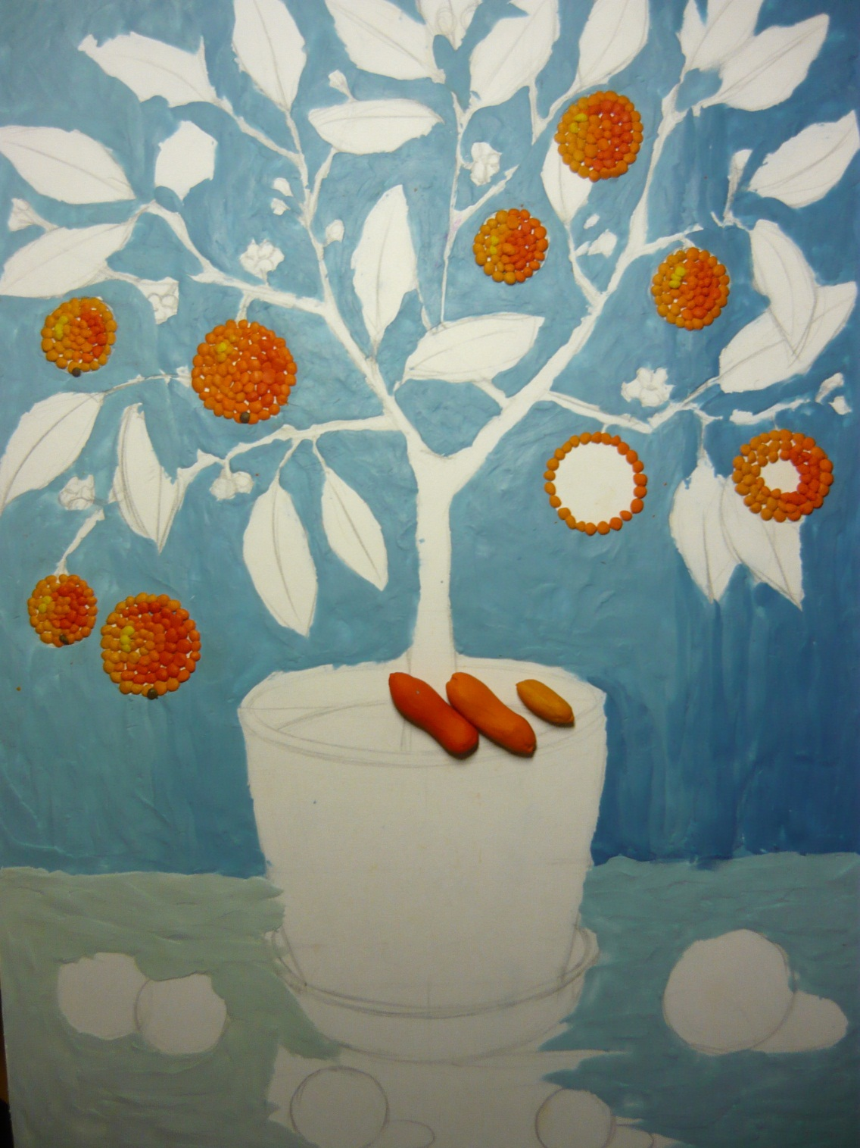

4 этап. Лепим горшок. Используем технику «мазки». Стараемся передать светотень. Смешиваем нужные цвета: белый + малиновый; белый + малиновый + красный; малиновый + красный + белый; малиновый, малиновый + фиолетовый (в каждой группе цвета стоят по мере убывания)
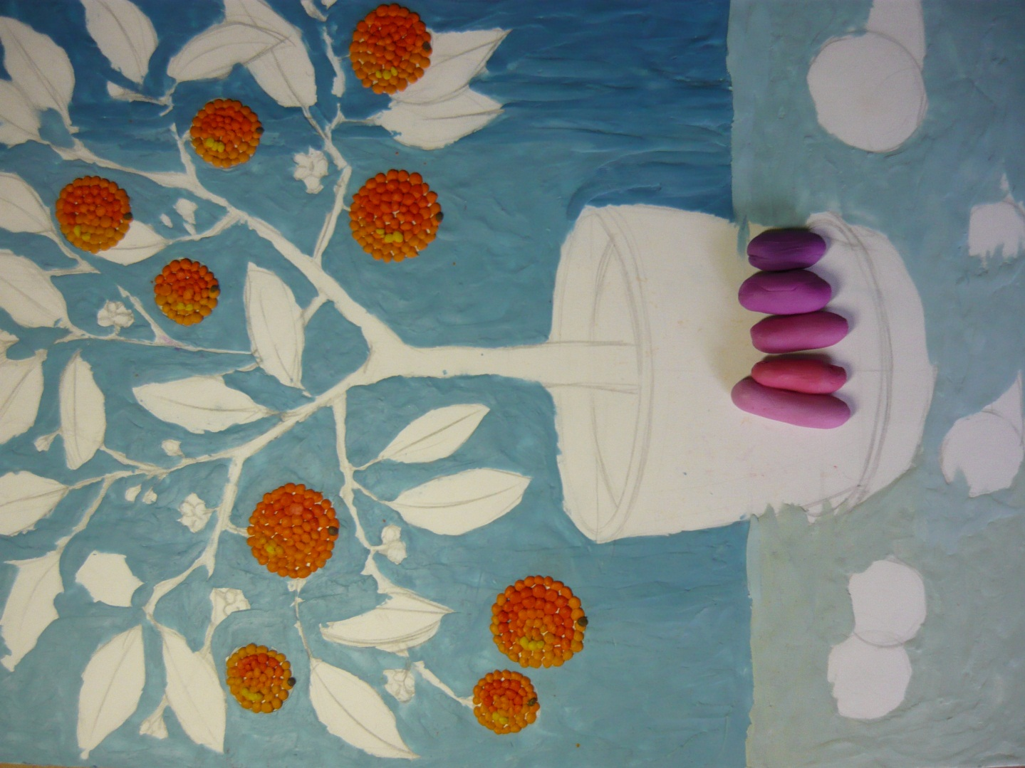
Мазки наносим вертикально по форме горшка и блюдца. Начинаем со светлого пластилина передаем светотень. Вмазывая один цвет в другой, чтобы переход был мягким и не было четких границ. Передаем толщину горшка. Землю лепим в технике «горошины».
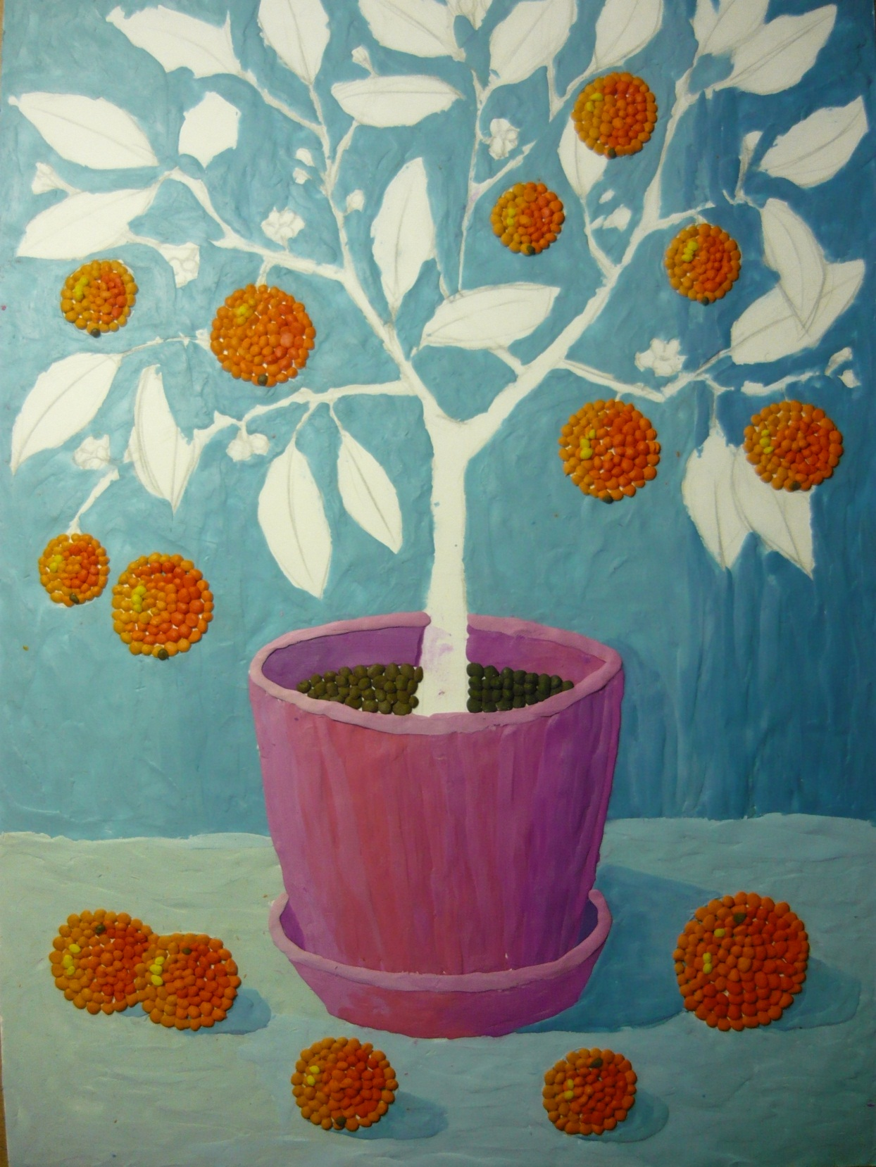

5 этап. Лепим ствол. Используем технику «мазки». Стараемся передать светотени. Смешиваем пластилин: коричневый + оранжевый; коричневый; коричневый + черный.
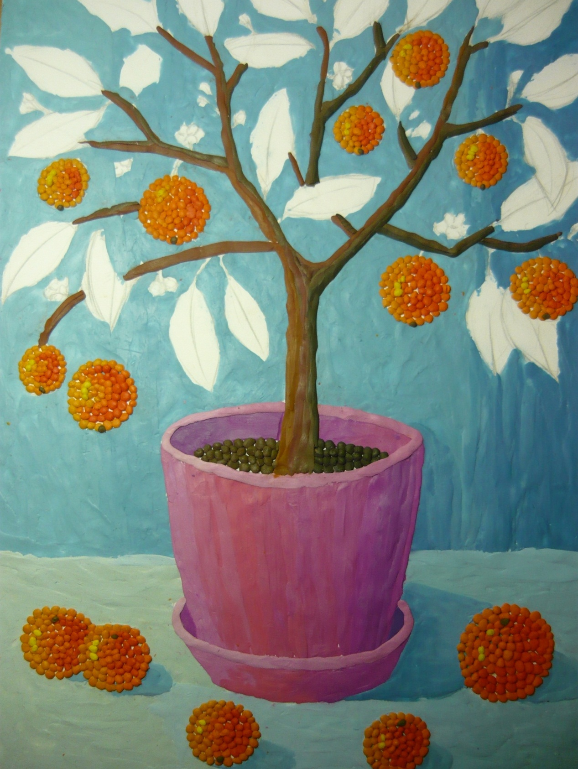

6 этап. Лепим листья. Используем технику «живопись из шприца». В этой технике можно хорошо передать фактуру листьев. Используем несколько цветов: светло зеленый и темно зеленый, чтобы передать эффект пространства.
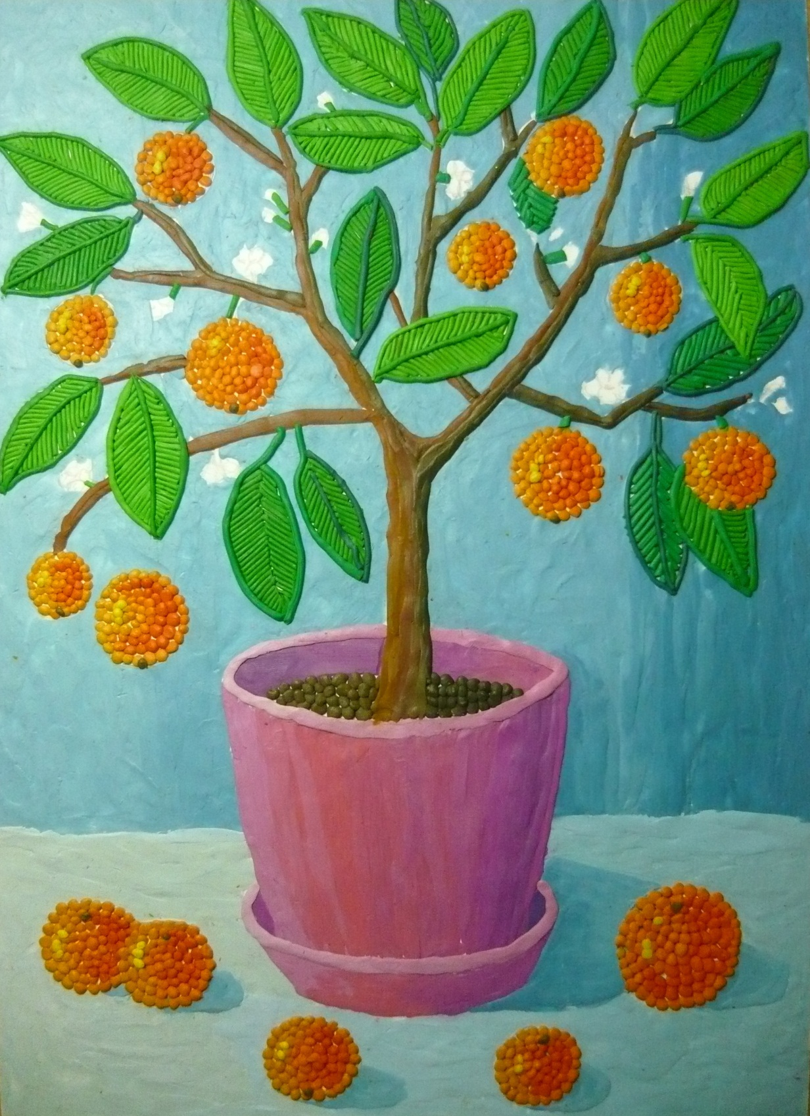

7 этап. Лепим цветочки. Из белого пластилина, делаем их объемными. Работа готова!
«Домашнее чудо»
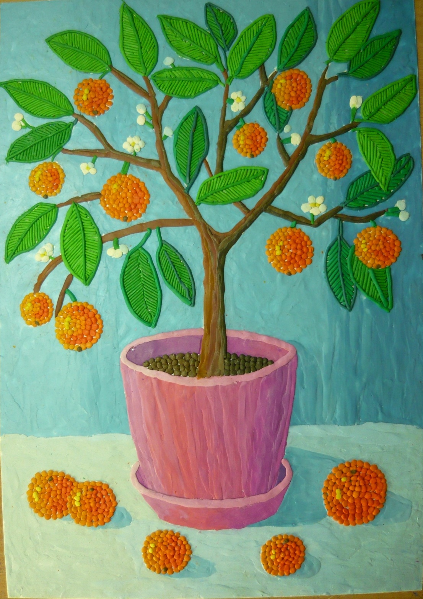
Фото ваших работ и возникшие вопросы присылайте на мой электронный ящик: pashchina83@mail.ru

